清 华 大 学

综 合 论 文 训 练

题目：足球训练监控软件系统的设计与开发

系 别：计算机科学与技术系

专 业：计算机科学与技术

姓 名：许建林

指导教师：许斌 副教授

2015 年 6 月 18 日

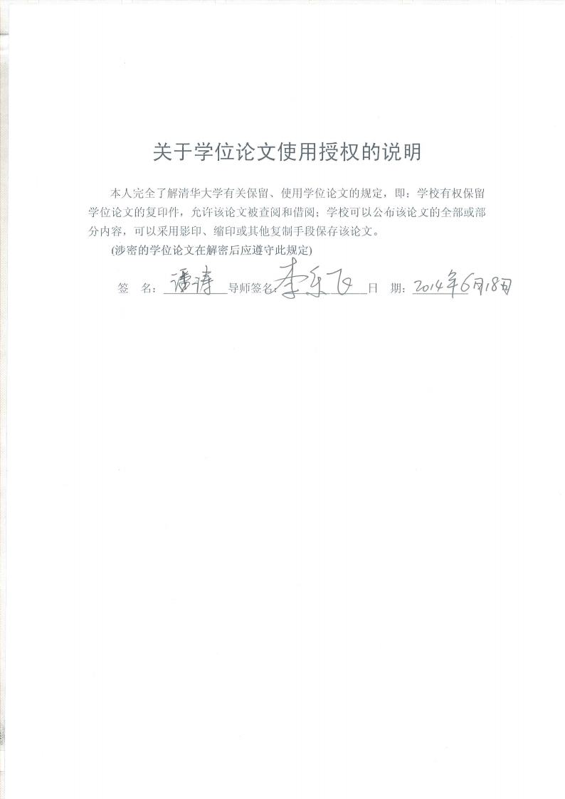

中文摘要

随着电子商务的高速发展，电商网站在推荐系统等领域的竞争越来越激烈。但是由于传统获取数据方法的局限性，用户丰富的隐性数据并没有得到挖掘。理解用户的行为对于提升网站的利润有很大帮助，而人类80%以上的信息通过眼睛获取，所以本文使用眼动仪追踪用户浏览电子商务网站的眼动数据，通过机器学习以及统计方法，分析用户在线购物行为。

本研究第一个目标是根据用户浏览电子商务网站首页的初始眼动数据预测用户的购物目的。用户的购物目的可以分为：购买特定商品、购买特定品类的商品和自由浏览。提前预测用户的购物目的，可以帮助网站实现自适应系统，从而提升用户体验。第二个目标是研究用户浏览分类页面的行为，分析用户比较和选择的过程，对页面的不同位置进行重要性评估，发现用户的浏览模式。

本研究成果既填补了学术上在相关领域研究的不足，又可以对实践应用提供参考，对于电子网站的推荐系统的改进、页面可用性设计、不同商品位置的竞价排名都有比较强的指导意义。

关键词：眼动；在线购物；电子商务；用户行为

ABSTRACT

With the rapid development of e-commerce websites, competitions in the fields like recommendation systems become more and more intense. However, due to the limitations of the traditional methods to obtain data, rich hidden data has not been excavated. Understanding user behavior is very helpful for websites to improve profit, and we know that more than 80% of information are got through the eyes, so this paper uses eye tracker device to track users’ eye movement data when they browser e-commerce sites, and data is analyzed through machine learning and statistical methods to get users’ online shopping behavior.

The first objective of this study is to predict the user's shopping purposes based on user’s initial eye movement data while browsing e-commerce website’s homepage. User's shopping purposes can be divided into: buy specific goods, purchase a specific category of goods and navigate freely. Predicting the user's shopping purpose in advance can help websites achieve adaptive systems, so as to enhance the user experience. The second objective is to study the behavior of the user when browsing the category page, analyze the process of user’s comparison and selection, evaluate the importance of different locations of the page and find different users’ browsing patterns.

This research not only fills the lack of academic research in related fields, but also provides a reference for the practical application of the recommendation system for electronic site improvements, page usability design, PPC different commodities have a relatively strong position guiding significance.

Keywords：Eye movement; online shopping; e-commerce; user behavior

目 录

中文摘要 II

ABSTRACT III

目 录 IV

第1章 引言 1

1.1 选题背景 1

1.2 研究目标 3

1.3 研究意义 4

1.4 研究方法 5

1.5 小结 6

1.6 论文结构 6

第2章 相关工作 6

4.1 GPSports系统 6

4.2 AMISCO PRO系统 8

4.3 其他视频分析技术 9

第3章 功能需求与设计实现 10

3.1 功能需求 10

3.2 设计与实现 11

4.1.1 为设备配置运动员信息 11

4.1.2 实时速度监控 12

4.1.3 历史速度信息 14

4.1.4 跑动总距离统计 15

4.1.5 不同速度跑动距离统计 16

4.1.6 高强度跑次数、时间间隔 17

4.1.7 实时心率监控 18

4.1.8 不同速度跑动时的心率 20

4.1.9 不同心率范围内跑动距离统计 21

4.1.10 不同心率范围持续时间比例 22

4.1.11 运动员运动轨迹热图 23

4.1.12 不同队员训练数据的对比 24

第4章 系统、实验与分析 25

4.1 系统介绍 25

4.1.1 系统组成 25

4.1.2 传感器数据处理 27

4.1.3 数据传输方案 31

4.2 数据处理方法 31

4.3 实验验证 32

4.4 分析 32

第5章 总结与展望 32

参考文献 32

# 引言

## 选题背景

运动员的训练过程，实际上是训练负荷对身体的刺激过程，运动员在训练过程中承受了一定的负荷后，会在身体上产生相应的训练效应。但并不是施加了负荷，就一定会产生良好的效果，训练负荷的安排对训练效果的好坏有着重要的影响。适宜的负荷下机体就会产生良好的适应，从而提高运动成绩；过度负荷作用下机体就会产生一系列的裂变反应，导致身体疲劳引发各种伤病进而影响成绩的提高。这种现象不仅仅出现在足球运动员的训练过程中，在所有运动的训练领域中都是如此，正是由于这样的科学原理，科学训练近年来在国内外都引起了广泛的重视。

可以看到，训练负荷的把控在训练过程中是非常重要的，而在训练过程中如何去监控负荷呢？这就需要我们用一些科学技术对训练过程进行监控，使得教练员能够进行科学的安排，使得运动员能在适应的负荷条件下进行训练，提高训练的效率进而提高运动成绩。

运动训练过程中的任何一种负荷，都包含着负荷量度与负荷强度两个方面。前者反映负荷对机体刺激的量的大小，后者反映负荷对机体刺激的强度。现将足球运动员训练过程中这两方面常用的评价指标列举如下：

**负荷量度的评价指标：**

次数：指某项训练重复的次数。例如在某次训练课程中进行10次400米跑步训练；

时间：指某种统计单位中的训练总时间。例如某一堂课的总训练时间、一周的总训练时间、一年中体能训练的总时间等；

距离：指完成某项训练累计的总距离。例如进行10次400米跑步训练，总距离则是4000米；

重量：指完成某项训练的总负重量。例如卧推训练，30kg重量进行8次，50kg进行6次，则总重量为：30x8+50x6=540kg。

**负荷强度的评价指标：**

在足球中，负荷强度的评价主要围绕着速度、训练难易程度（有对抗/无对抗）以及心率（生理指标）而进行的。

速度：指在训练过程中运动员跑动的速度。根据速度的大小，一般将速度划分为几个不同的区间：慢走（0 - 1.67 m/s），慢速跑（2.5 – 3 m/s）、中速跑（3.25 – 3.75 m/s），高速跑（4 – 4.5 m/s），高强度跑（5 m/s），冲刺跑（8.3 m/s），这个速度的划分主要是考虑到了人体供能方式的特点，中速跑和高速跑是人体进行无氧呼吸的两个分界点；

训练难易程度：指运动员训练项目完成的难易程度。例如在训练中，6秒内完成射门和8秒内完成射门对身体的刺激程度是不一样的，同样，无对抗下的技术练习对身体的刺激程度没有在对抗条件下进行技术练习强度大。

心率：心率是指心脏跳动的频率，通常以分钟为计算单位，如60次/分。正常健康成人安静时的心率为60~100次/分。运动员则较低，尤其是耐力项目运动员最低可达36次/分。心率是训练过程中强度监控的重要生理指标。

最大心率：在运动训练过程中心率会随着负荷强度的增加而增加，当心率增加到最大限度时叫最大心率，由于个体存在着差异，每个人的最大心率值也存在差异，一般用220减去年龄估算最大心率。

不同负荷下心率的数值是不同的。如进行速度训练时一般要求心率达到最大心率值；而在有氧耐力的训练过程中则要求心率在最大心率的60%~70%之间。如最大心率值为200，则速度训练中要求队员心率必须达到200才能满足训练负荷的要求；而在有氧耐力训练中心率则在120~140之间即可。

## 研究目标

在训练过程中，如果为教练员提供训练过程中运动员实时的负荷量度（例如跑动距离、跑动次数）和负荷强度（例如跑动速度、心率）数据，教练员便可以清楚的知道运动员在训练过程中所承受的负荷刺激，从而更好地安排训练项目，提高训练的效果。如负荷过低，则可以及时增加负荷，如负荷过高，则可以降低训练负荷，从而满足训练的目的要求；与此同时，教练员能够得知运动员整体的体能数据，从而对训练效果进行合理的评估，并且根据训练效果对训练方法做出调整，不仅能够提高运动员的运动水平，还能够提高教练员的训练水平。

通过获取每一位运动员的训练数据，教练员可以针对每个运动员因材施教，为每个运动员量身定制训练方案，更好地指导每个运动员提高运动水平。除此之外，通过运动训练监控系统记录下来的数据也可以作为教练员和队员谈话时的重要事实依据，同样，也能作为综合评价一个运动员的重要参考指标。在各支队伍进行球员交流，甚至不同国家的队伍之间进行球员交易，以及教练员的招聘与解雇，都可以参考保存起来的历史训练数据。

我们旨在开发出具有这样功能的一套自主产权系统，包括具备多种传感器的可穿戴设备，数据收集、存储和查询的服务器，以及用于将采集的数据可视化的显示端。可穿戴设备中包含的传感器包括：心率胸带，用于采集运动员实时心率，从而得知运动员在训练时的生理状况，以及整个训练过程中的生理状况变化，从而评估训练强度，以及运动员对训练强度是否能够胜任；加速度计和陀螺仪，用于测量运动员在训练过程中的实时加速度信息，以及旋转信息，结合加速度计和陀螺仪测量的信息，我们可以计算出运动员的实时速度，和心率一样，速度也是衡量运动员运动强度的重要指标，通过查看实时速度，可以得知运动员实时的训练强度信息，而分析整个训练过程中的速度变化趋势，我们可以分析出运动员在整个训练过程中的体力分布，并且进行合理性分析，提出改进意见，从而提高运动员的运动水平；GPS传感器，利用GPS传感器，我们可以获取到运动员的实时位置信息，利用这一信息，我们可以分析出运动员在某一时间段内，乃至整个训练过程中的运动轨迹，以及在运动场某一区域内，乃至整个运动场内的运动员历史位置分布热力图；与此同时，我们还可以分析出运动员在训练过程中的运动距离信息，运动距离是衡量训练量度的重要指标，利用这一信息，我们可以对每堂训练课的训练量度进行有效的评估。

## 研究意义

目前欧洲国家的足球俱乐部早已走在了科学训练的前列，各个俱乐部的教练都通过各种各样的足球训练监控软件帮助监控队员的训练情况，中国国家队也逐渐加强了对科学训练的重视程度。此前国家队队员参赛资格的确定就参考了每位队员的训练记录，有运动员因为平时训练不积极，多项指标未达到，就没有获得参赛资格。

而在各个地方队，还有很多教练都还在使用极其原始的训练方式，完全凭借教练自身的经验训练队员，教练认为赛前三天需要进行一天高强度训练，就组织一场高强度训练，根本没有科学依据可言。甚至有些教练采用的训练方式就是完全照搬当年他们的教练训练他们的方式。

我国足球运动员的训练亟需使用科学的训练方法，这样才能有效提高训练效率，提高我国足球运动员的运动水平。

而在足球训练监控系统，包括比赛分析系统领域，国外公司都是处于垄断地位，价格非常昂贵，2013年9月份，山东鲁能队就购置了一套GPSports公司能够监测20名队员训练的设备，价值超过100万人民币[1]。而在2011年初，中国足协、中超公司斥资200万人民币联合引进了一项名为“AMISCO”的比赛数据分析与集纳技术，帮助国足和中超16队提高技术水平和训练、比赛质量[2]。研制出一套这样的拥有自主产权的系统，对于打破国外公司的垄断地位，降低提高足球水平的成本，意义不言而喻。

此外，2014年初，习近平主席出访荷兰期间，曾表示“足球应该从娃娃抓起”[3]。中国人热爱足球，基本上全国各地的高校和中学都安排有足球运动和比赛，而在2015年，清华大学将开始以非常优厚的条件招收足球体育特长生：当高考实考分数不低于当地同类科目第一批次最低控制线下20分时，予以录取[4]，可以预见，在未来一段之间之后，中国青少年的足球普及程度和受重视程度将大幅提升，而如果在青少年的日常足球训练过程中，能够使用这样的设备辅助训练，青少年的足球运动水平提高速度将是惊人的，而经过一到两代人时间的发展之后，中国的足球崛起也将不再是妄想。

## 研究方法

经过调研，目前这样的系统采用的技术可以分为三类：人工分析，视频分析技术，传感器监测技术。人工分析技术，是教练、自身球员等专业人员，通过观看现场比赛或者训练，或者拍摄的视频，进行战术、球员能力分析；而视频分析技术，则是在训练或者比赛时，在场地指定位置，放置一定量的摄像头，拍摄训练过程或者比赛过程的高清视频，在训练结束之后，对拍摄的视频进行处理，通过解析视频中运动员的位置，以及动作信息，可以分析出运动员的跑动距离，速度，运动轨迹，运动场地的热力图等信息；传感器监测技术，则是通过为运动员佩戴可穿戴的设备，设备中包含众多传感器，包括加速度计、陀螺仪、GPS、心率计等，利用传感器采集的实时数据，分析出各项能够体现出运动员训练效果的数据。

这三种方法各有优劣：

人工分析技术，效率较低，对于分析人员的要求较高，而且能够分析出来的数据也比较有限，是比较落后的分析方式。

视频分析技术，不需要运动员穿戴任何设备，而且在比赛过程中，这种设备是不可能允许穿戴的；成本较低，只需要拍摄视频即可；但是这种处理的速度较慢，目前还不具有实时性，且对视频的分析精确地和技术难度相关，目前精确度不是特别高。

传感器监测技术，效率高，能够实时处理，精度也相对较高；但是适用场景受到限制，比赛过程中不允许使用，而且在训练过程中也会给运动员增加一定的负担。

这三种方法各有优劣，AMISCO采用的是视频分析和人工分析相结合的方式，而GPSports则是采用的传感器监测技术。本系统主要应用于训练过程中的监控，因此采用的是传感器监测技术，因而不存在使用场景的限制。

在初期穿戴式设备正在设计的过程中，首先利用安卓手机上的传感器进行部分数据的模拟测试，验证计算模型的准确性；待穿戴式设备生产完毕之后，进行再次验证、修改计算模型，以使得系统能够给出准确的运动员训练数据，帮助教练提高运动员的水平。

## 小结

## 论文结构

# 相关工作

## GPSports系统[5]

GPSports系统由法西奥尼和同伴大卫·卡梅伦共同研发，该系统利用心率传感器监控运动员的实时心率数据，利用GPS装置获取运动员的实时运动位置和速度。GPSports系统由运动员穿戴的背心和接收主机组成，其中运动员穿戴的背心背部放置了一个GPS传感器，只有几十克重，对运动员带来的额外负重微乎其微，能实时发射运动员的位置和跑动距离。正面配备了一条心率带，能实时记录运动员们在训练过程中的心率变化。另外还有多轴加速计，陀螺仪等传感器，实时监控运动员在训练过程中的多项指标。

接收主机通常放在运动场边，包括一个接收天线和一台计算机，接收天线负责接收背心中的传感器传来的数据，然后记录在存储器里，再同步传输到计算机进行实时分析和比对。通常，一套设备最多能记录200米内的50名运动员的数据。

GPSports系统的背心实物如图2.1所示：

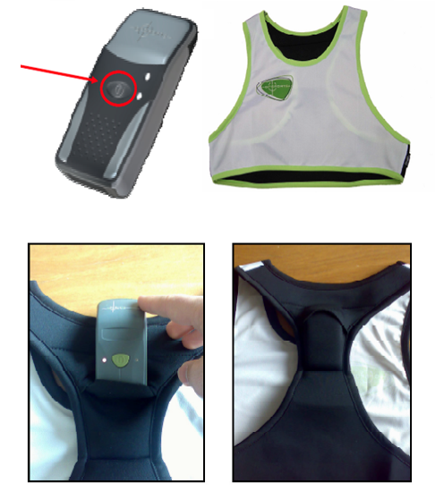

图 2.1 GPSport系统背心实物图

GPSports系统在设计之初被设计为具有以下四大作用：

测试：该系统可以测量出运动员在场上的实时位置、速度、距离和加速度等运动信息，同时还有接触式的传感器，可以采集心率（最大心率和平均心率）、冲击负荷、反应时间、耐力、疲劳负荷等信息。可以帮助教练员在比赛或体能训练中交互式管理运动员，监控运动员的训练数据。与此同时，分析软件还可以输出日常分析报告，而整套系统体积很小，方便携带，可以在训练或主客场使用。

康复分析：在运动员的伤病康复阶段，通过监控运动员的速度、心率、跑动距离、加速度和运动负荷等信息。可以对每个运动员设置个性化报警，一旦运动员的生理指标超过允许值，软件将报警，以确保运动员的安全，避免二次伤害。

体能分析：GPS可以捕捉运动员更多动作细节，通过分析运动员的速度和位置变化趋势，可以得知运动员是在运动或休息，而无论运动员的运动状态如何，运动员的体能状况都能被准确测算出来。

战术分析：GPS传感器能够实时监测运动员的位置信息，通过无线传输，可以将场上每位运动员的位置信息传送到PC中，然后将其可视化，实时显示运动员移动动画和场上阵型，从而帮助教练根据科学数据制定战术。

## AMISCO PRO系统[6]

AMISCO PRO是足球运动领域的旗舰级性能分析系统。该系统利用多个布置在运动场内摄像头，拍摄出运动过程中的高清视频，从中获取技术上、战术上以及体能上的众多数据，进而在比赛结束之后，进行全面的运动员运动追踪和分析。

AMISCO PRO系统的开发团队包括一些领先的足球经理和教练，它是同类产品中唯一进行独立验证的系统。它在世界一流的俱乐部中被广泛使用，通过提供无与伦比的细节信息，它极大地帮助了教练员客观地分析运动员的比赛或训练数据。

该系统通过直观，引人入胜的界面提供了丰富的性能数据，并且该系统高度互动，完全可定制。将数据转换成高度可视化的信息，使得AMISCO PRO系统成为目前最引人注目的性能分析系统。

该系统能提供详细可视化的技术和体能数据，帮助教练员以及运动员了解比赛表现的本质；能提供丰富的关键绩效指标，帮助评估球员的成绩，从一个全新的水平查看绩效细节。

该系统拥有同类产品中唯一独立验证的技术，通过在球场内安装多台摄像机，可以保证100％的覆盖​​球场和精确的球员追踪。该系统兼容各种相关应用，设计得非常直观，业界领先的技术使得它成为教练员分析的基石。

## 其他视频分析技术

C J Needham和R D Boyle提出了一种通过阻塞，拥挤和规模模型来追踪多个运动员[7]的视频分析技术。该文提出了一种多目标追踪的框架，采用了CONDENSATION为基础[8]的方法。每个被追踪的运动员都被独立地抽象为一个模型，整个小组样本的取样概率是一个基于每个运动员的匹配得分的函数。这个函数奖励一贯良好的成绩，但惩罚一些很好的和一些非常糟糕的匹配分数。地平面的信息一直都在使用，并且该算法的预测阶段被改进之后，和利用卡尔曼滤波器估计出来的位置进行配合。这有助于把每个运动员的估计位置组合起来，并且通过闭塞模型来帮助追踪运动员的位置。在检测运动员的动作形状时，采用了一种边界框模型[9]，并且在宽度和高度中引入服从 $N(0, σ_{2})$ 分布的 $ε_{h}$ 和 $ε_{w}$ 的高斯噪音，以降低检测的误差。图2.2显示了分离出的足球运动员轮廓的变化：

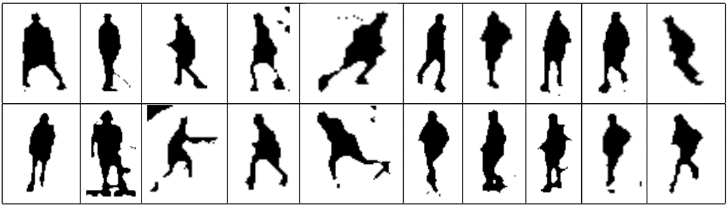

图 2.2足球动员的形状变化

这项工作提出了一个多目标追踪的新颖框架。最初的方案中28％的追踪是可用的。经过改进后，56％的轨迹和手工标记的轨迹误差在一米之内，因此可用于行为建模。所描述的边界框方法中[10]，对于脚部的误差并不好，但运动员的追踪效果很好。今后的工作中会引入更复杂的形状模型，以及对运动员的位置行为分析。

# 功能需求与设计

## 功能需求

在训练开始之前，本系统需要可以为每一套硬件设备配置运动员信息，这样在训练过程中就可以清晰地查看到每个运动员的训练情况，而不是只能获得一个硬件的编号信息，然后再查询运动员分配的编号表来确定训练数据是某个运动员的，这样的过程不仅操作繁琐，更有可能出现差错，导致训练数据和运动员不匹配。

根据前面章节中描述的科学训练理论，本软件需要实时监控显示以下数据：

* 每个运动员训练过程中的实时速度，由此可以得知每个运动员的训练强度信息，也需要统计每个运动员的历史速度，以便分析运动员在整个训练中的强度变化；
* 每个运动员训练过程中的跑动总距离统计，由此可以得知每个运动员训练的量度信息；
* 每个运动员训练过程中的不同速度跑动距离统计，冲刺跑、高强度跑的次数，间隔时间等，这些数据既可以显示出运动员的训练强度信息，也能反映出量度信息；
* 每个运动员训练过程中的实时心率监控，不同跑动过程中的心率情况统计，不同心率下跑动距离的统计等，心率是训练过程中强度监控的重要生理指标，可以有效显示出运动员的训练强度，也能反映出运动员当前的生理状况，结合心率信息统计训练量度信息，可以更加准确的反映出一个运动员的水平和训练效果，与此同时，监控心率信息也能准确及时的获知运动员生理状况，避免训练过度导致运动员受伤；
* 运动员生理状况监控报警，当运动员的心率超过正常范围时，将发出报警，提醒教练员检查运动员的生理状况；
* 运动员不同心率所持续的时间比例，这一项指标可以反映出运动员在训练过程中，各个强度的训练所持续的时间比例，教练员可以根据这一项指标以及运动员的实际生理情况进行训练计划的针对性调整，从而提高每一位运动员的训练效果；
* 每个运动员训练过程中的运动轨迹热图分析，利用运动轨迹热图分析，可以从整体角度查看每个运动员在训练过程中的运动轨迹，在战术训练中对于发现战术问题，提高战术技巧非常重要；
* 不同队员训练数据的对比图，利用雷达图的形式，把两名或多名运动员的各项训练数据指标进行可视化，我们可以清晰地对比运动员在各个方面的区别，从而对运动员之间的强项与弱项形成鲜明对比；
* 历史训练数据查询，每次训练的数据都将保存在云端，可以方便的提供历史训练记录的查询，当发生球员交易，或者能力评估时，历史训练数据也是很重要的参考数据；
* 数据导出打印，训练数据需要能够方便的导出并打印，便于教练员张贴在相应位置进行公示。

## 设计与实现

### 为设备配置运动员信息

每套设备均有一个二维码，其中记录着其编号，首先在使用本系统之前，由相关人员将运动员的详细信息录入到本系统中，然后在每次训练的时候，扫描分配到每位队员的设备上的二维码，和队员进行配对，用于训练过程中的数据和运动员匹配显示，以及保存时保证匹配。

图3.1为此场景下的用例图：



图 3.1 设备、运动员信息采集系统用例图

### 实时速度监控

运动员训练过程中的实时速度通过硬件设备进行采样获得，由一台计算机负责接收，同时作为数据服务器，供显示的pad等设备获取数据，然后显示，通过硬件采集的信息都是用这一方式进行传输和显示。

图3.2为训练指标数据传输过程用例图：

图 3.2 训练指标数据传输过程用例图

在显示端（以iPad为例，下同），为了方便教练员直接获取每位运动员的实时速度数值，因此直接在每名运动员头像下方显示出当前实时速度，其显示效果如图3.3所示：

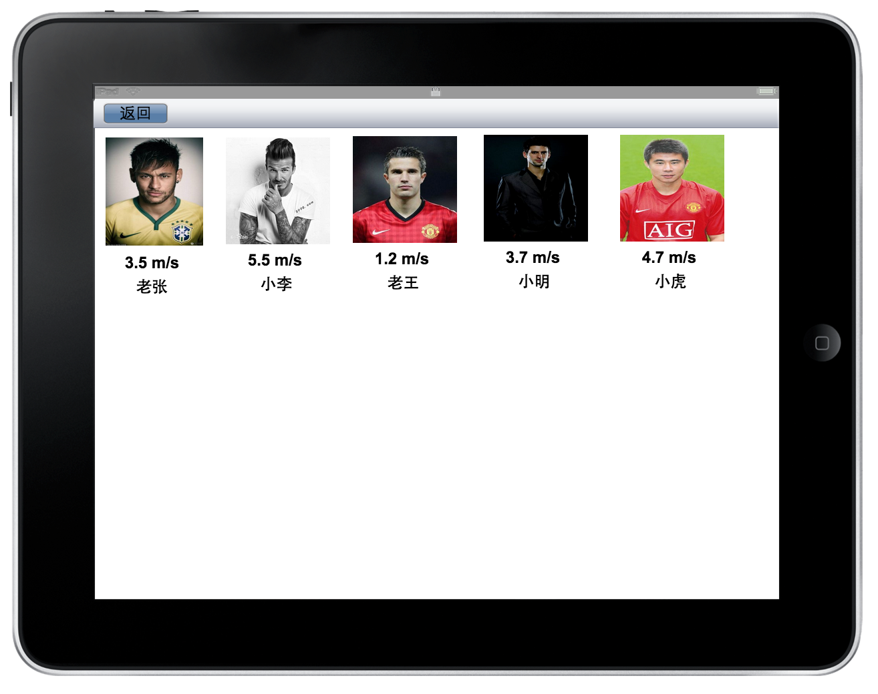

图 3.3运动员实时速度监控显示效果图

### 历史速度信息

为了分析运动员在整场比赛中的速度变化走势，从而分析出运动员整场训练过程中的强度变化，所以作出运动员历史速度折线图，以速度值为纵轴，距开始训练的时间为横轴，每一个系列代表一名运动员，其示意图如图3.4所示：

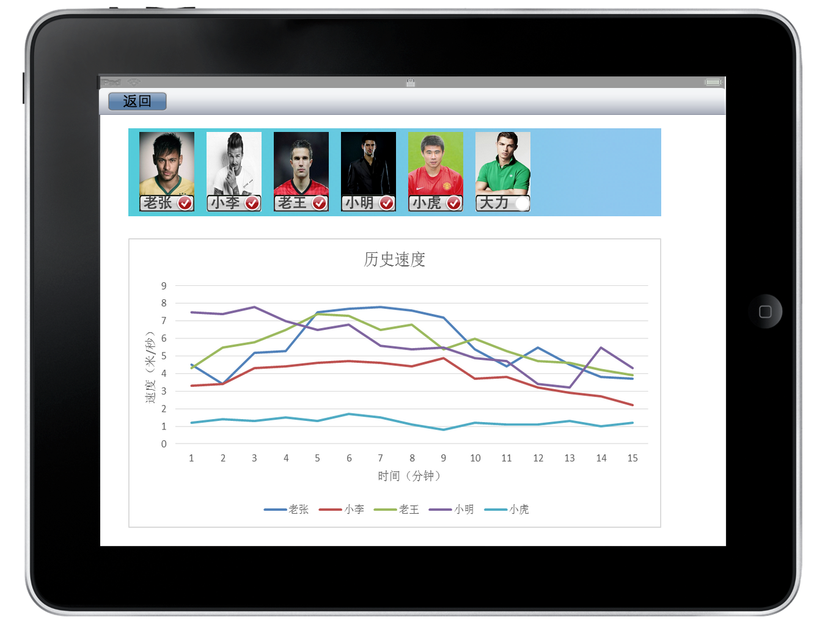

图 3.4 运动员历史速度显示效果图

通过顶部的球员列表，可以选择只显示指定球员的历史速度数据（后面的效果图中，顶部的队员列表都是这样的功能）。

### 跑动总距离统计

此项指标用于显示从训练开始截止到当前，每位运动员跑动的总距离，是对运动员训练量度的一个很有效的衡量指标。其显示效果如图3.5所示：

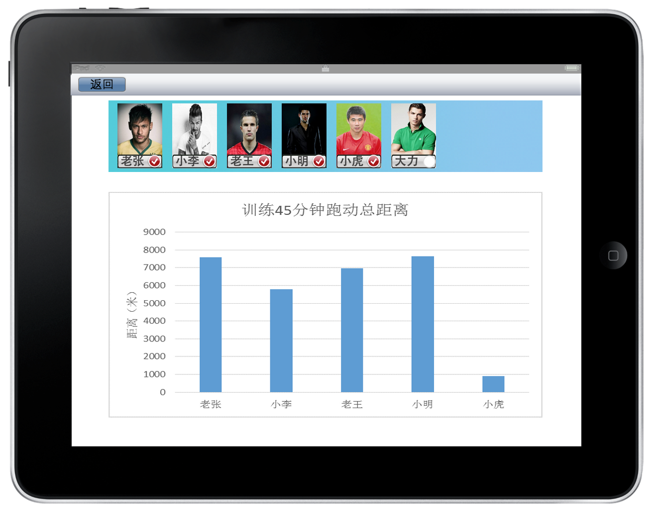

图 3.5 运动员跑动总距离显示效果图

柱状图中的每个柱子点击之后，具体的数值大小将显示在柱子顶端，这样可以方便教练员获取运动员跑动总距离的数值，从而省去了对比纵轴的麻烦。

### 不同速度跑动距离统计

统计不同速度下运动员跑动的总距离既可以显示出运动员的训练强度信息，也能反映出运动员训练的量度信息，显示效果如图3.6所示：

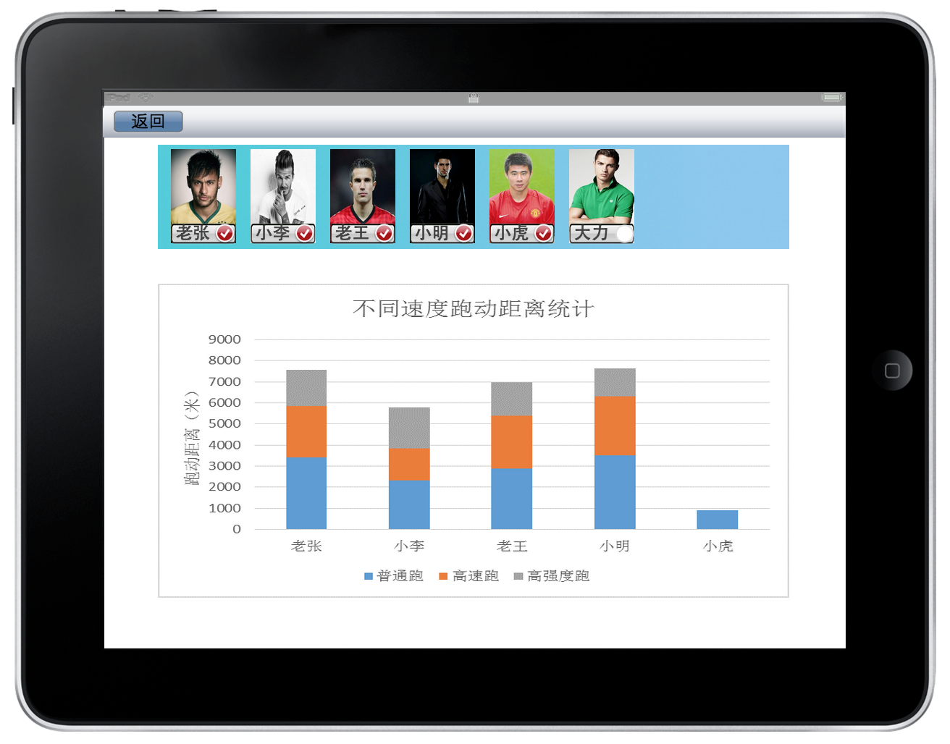

图 3.6 运动员不同速度跑动距离显示效果图

三色直方图可以直观的看出不同跑动速度下跑动距离的分布，但是每种色彩的高度并不直观，尤其是顶部的部分，因此当选中一个立方时，每种色彩的数值将会显示在屏幕上方。

### 高强度跑次数、时间间隔

根据传感器检测的实时速度信息，可以统计出高强度跑的次数，以及平均的间隔时间，其显示效果如图3.7所示：

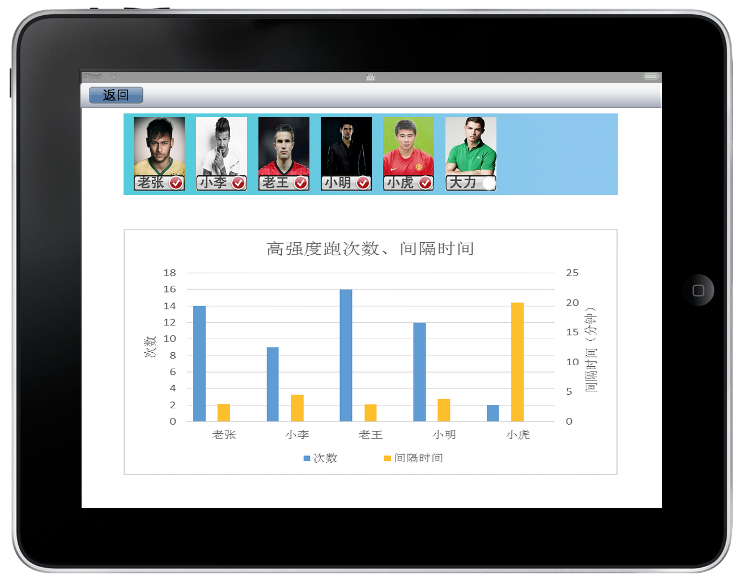

图 3.7 运动员高强度跑次数、间隔时间显示效果图

时间间隔的立柱表示的是平均时间间隔，而平均时间间隔并不能完全反映出运动员的爆发状况，因此，当选中一位运动员的立方时，屏幕上将显示出每次的时间间隔。

### 实时心率监控

心率是训练过程中强度监控的重要生理指标，可以有效显示出运动员的训练强度，也能反映出运动员当前的生理状况，结合心率信息统计训练量度信息，可以更加准确的反映出一个运动员的水平和训练效果，与此同时，监控心率信息也能准确及时的获知运动员生理状况，避免训练过度导致运动员受伤。心率显示效果如图3.8所示：

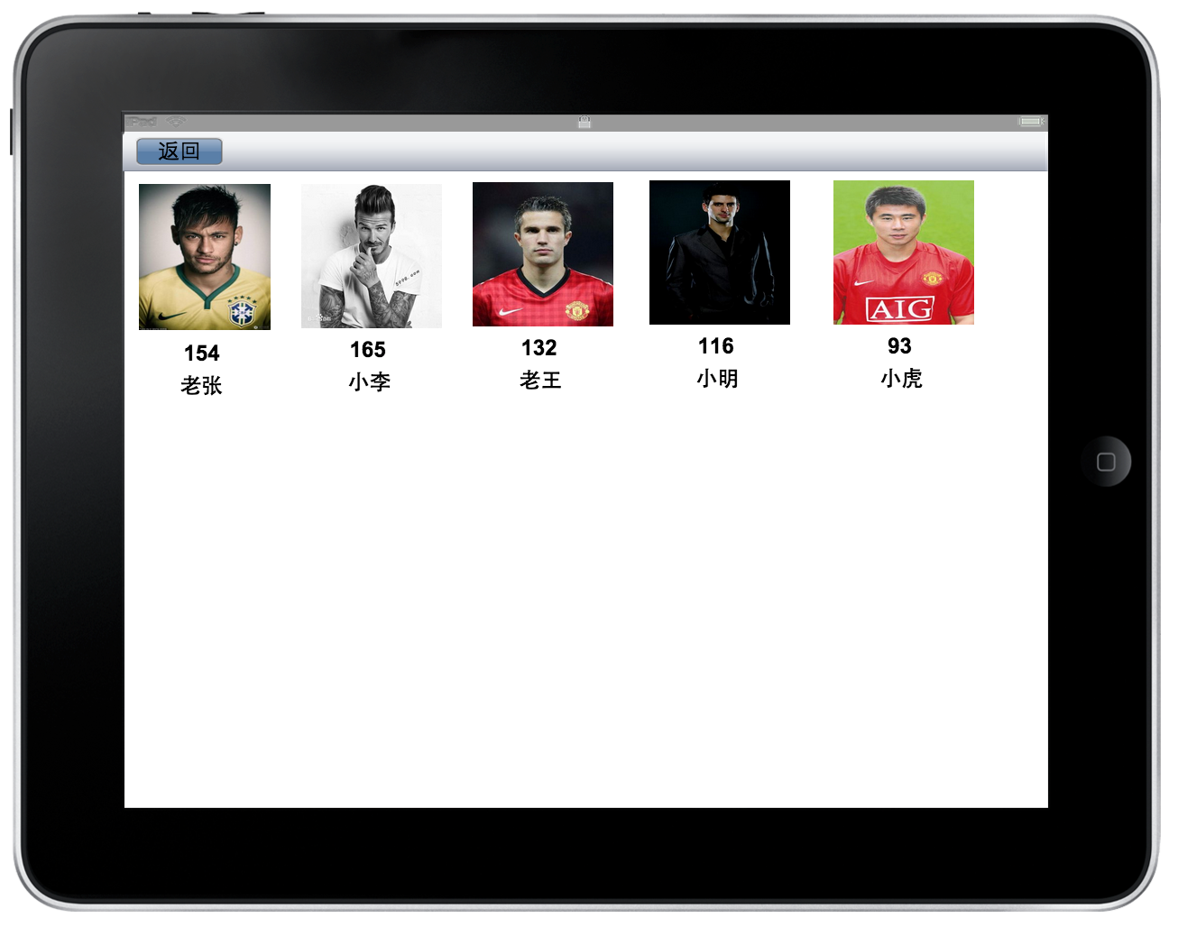

图 3.8 运动员实时心率监控显示效果图

同样，为了能够直观地查看每位运动员的实时心率数值，将心率数值直接显示在运动员头像的下方。

和速度一样，心率也是反映运动员训练强度的重要指标，因此将运动员的历史心率绘制成折线图，可以分析出运动员在整个训练过程中的训练强度分布。其显示效果如图3.9所示：

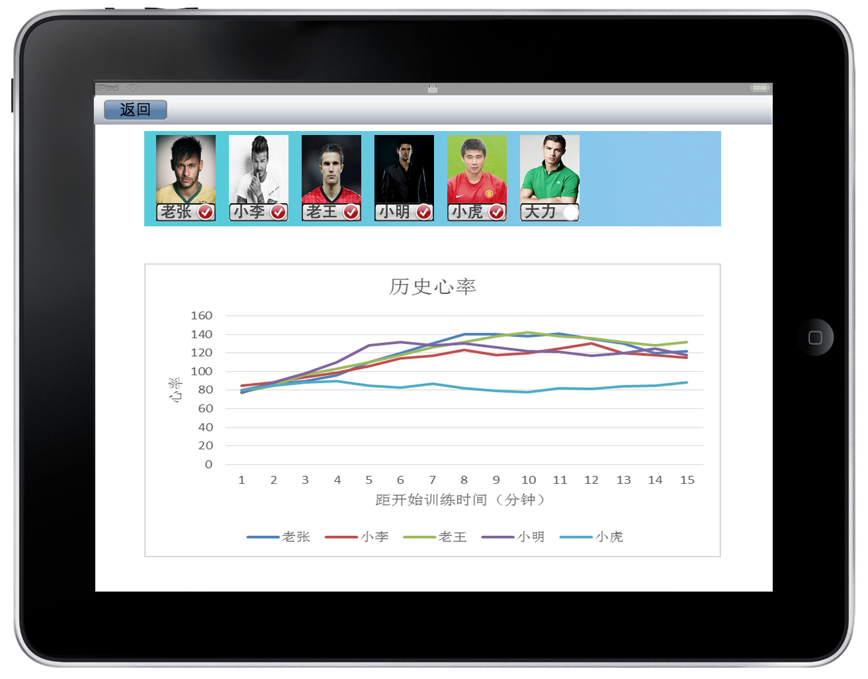

图 3.9 运动员历史心率显示效果图

### 不同速度跑动时的心率

心率可以反映运动员当前身体的负荷量，不同速度下的心率可以反映出运动员的体能是否能够承担相应强度的训练，其显示效果如图3.10所示：

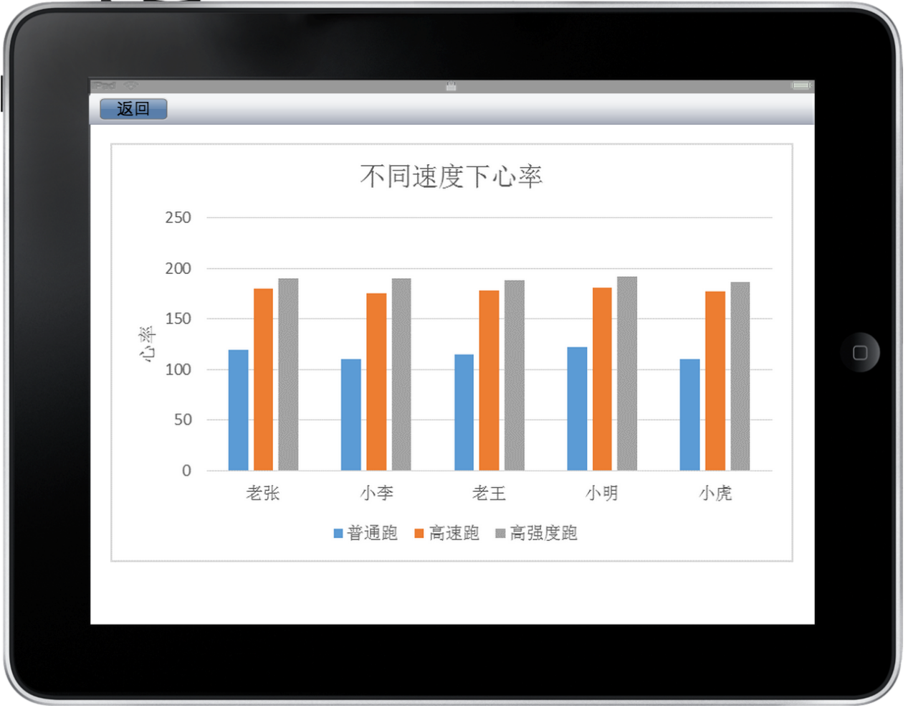

图 3.10 运动员不同速度下平均心率显示效果图

当选中一位运动员的直方时，每个直方的数值将显示在屏幕上方。

### 不同心率范围内跑动距离统计

通过统计运动员在不同心率范围内的跑动距离，可以分析出运动员在不同负荷强度下的耐力，其显示效果如图3.11所示：

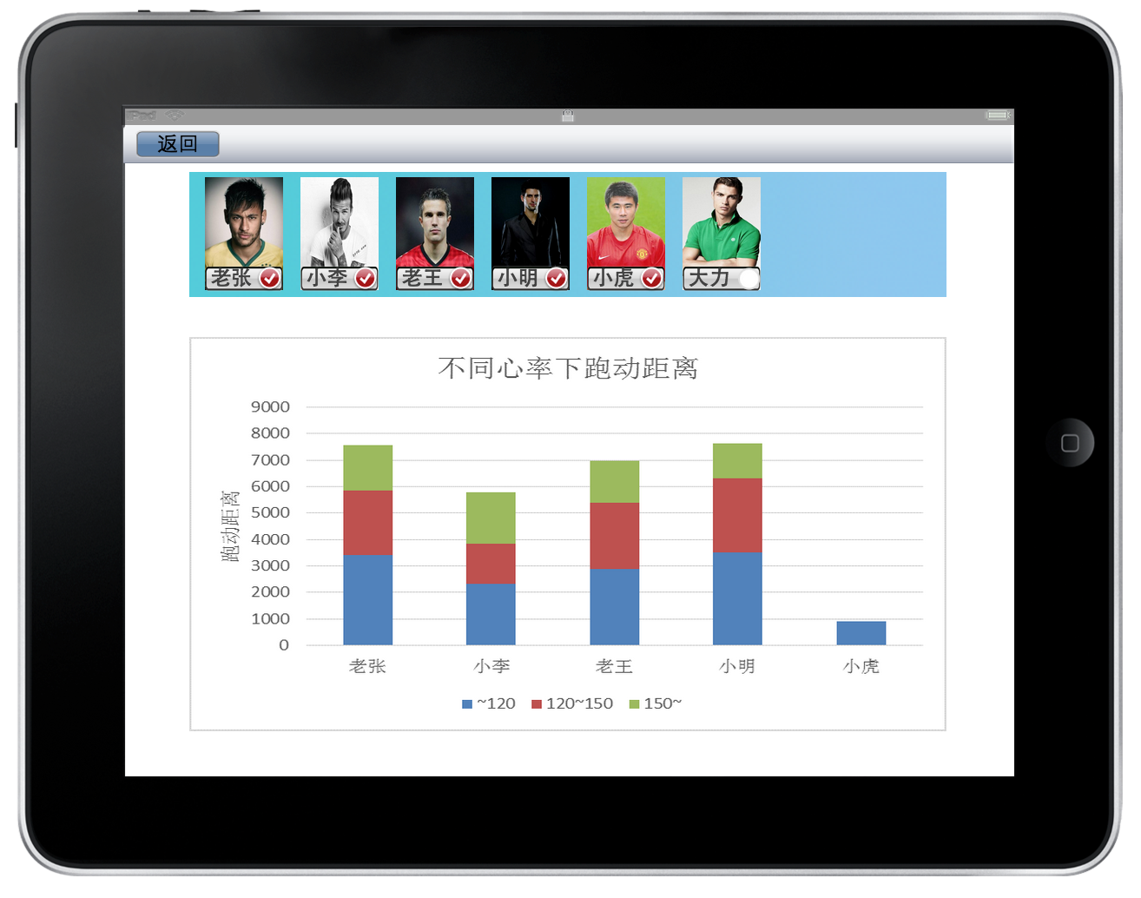

图 3.11 运动员不同心率下跑动距离显示效果图

当选中一个运动员的直方时，三种心率下跑动距离的具体值将显示在屏幕上方。

### 不同心率范围持续时间比例

教练员可以根据这一项指标以及运动员的实际生理情况进行训练计划的针对性调整，从而提高每一位运动员的训练效果。其显示效果如图3.12所示：

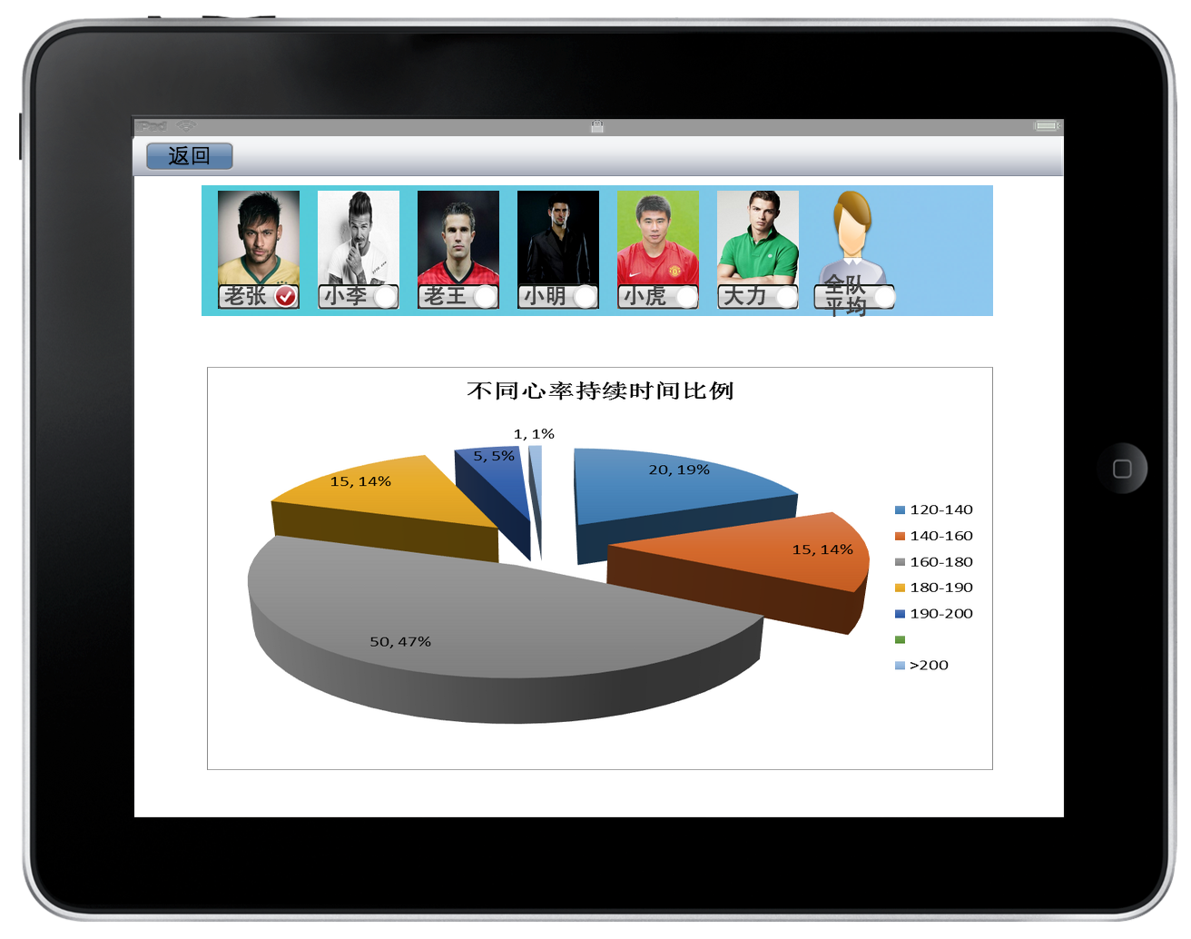

图 3.12 运动员不同心率范围持续时间比例显示效果图

通过顶部的列表，可以选择查看指定运动员的数据，特别的，也可以查看全队的平均水平，这样可以得知训练课程的强度分布。

### 运动员运动轨迹热图

统计运动员在整场训练、比赛中的运动轨迹，可以从整体角度查看每个运动员在训练过程中的运动轨迹，在战术训练中对于发现战术问题，提高战术技巧非常重要，同时，通过统计运动场地不同区域的运动员出现频率，可以绘制出运动场地的热力图。其显示效果如图3.13所示：

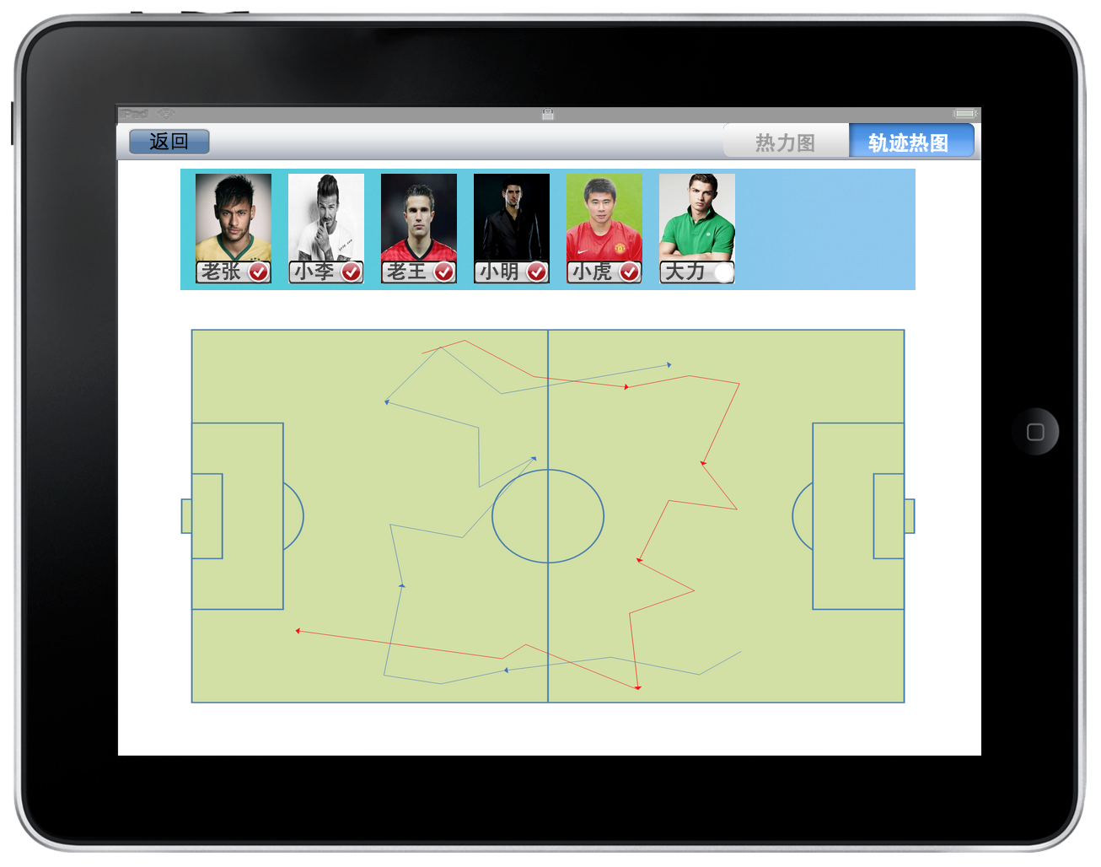图 3.13 运动员运动轨迹热图及运动场地热力图显示效果图

通过右上角的选项开关，可以选择查看运动员轨迹热图或者运动场地热力图。

### 不同队员训练数据的对比

利用雷达图的形式，把两名或多名运动员的各项训练数据指标进行可视化，我们可以清晰地对比运动员在各个方面的区别，从而对运动员之间的强项与弱项形成鲜明对比。其显示效果如图3.14所示：

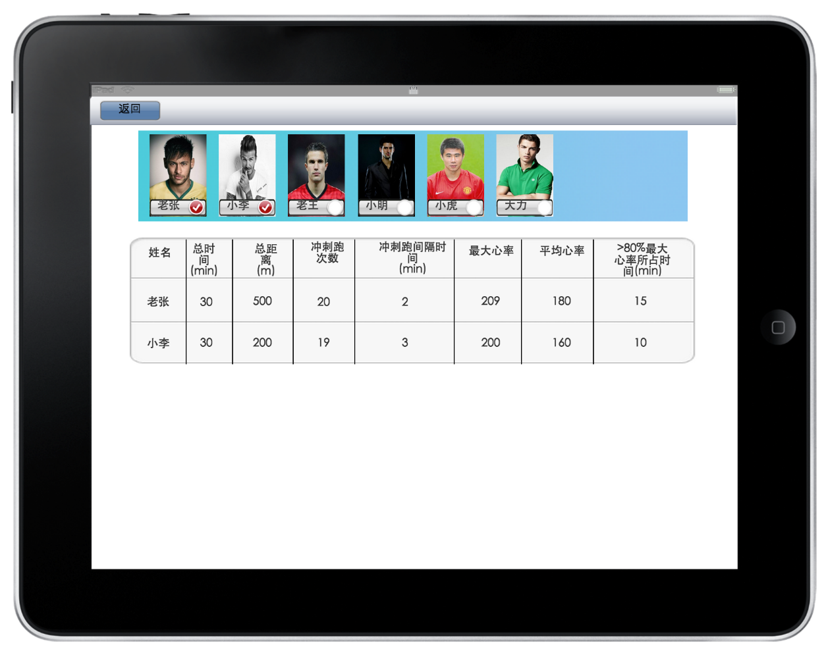

图 3.14 不同队员训练数据的对比显示效果图

直接将运动员的各项数据具体数值显示出来，而不是采用图的形式，是因为各项数据之间是不具备可比性的，因此各项之间的差距在图中显示可能会造成误导，因此直接显示具体数值，而每项指标，都可以进行大小排序，通过点击表头即可。

# 系统、实验与分析

## 系统介绍

### 系统组成

本系统由以下三个主要部分组成：可穿戴设备、服务器端和显示端。其中可穿戴设备包括以下部分：

* 加速度计：负责测量三个轴上的加速度；
* 陀螺仪：负责测量绕三个轴旋转角速度；
* GPS传感器：负责采集运动员的位置、运动速度信息；
* 心率计：负责测量运动员心率；
* 通信单元：负责将采集的数据发送到服务器端。

而服务器端主要提供以下功能：

* 收集传感器发送的数据；
* 处理原始数据；
* 通过HTTP为显示端提供服务。

显示端则包括笔记本、平板电脑、显示器等众多终端，可以同时提供给不同教练员查看训练数据，而且查看内容可以高度定制，根据不同分析角度去查看不同内容。

系统架构图如图4.1所示：

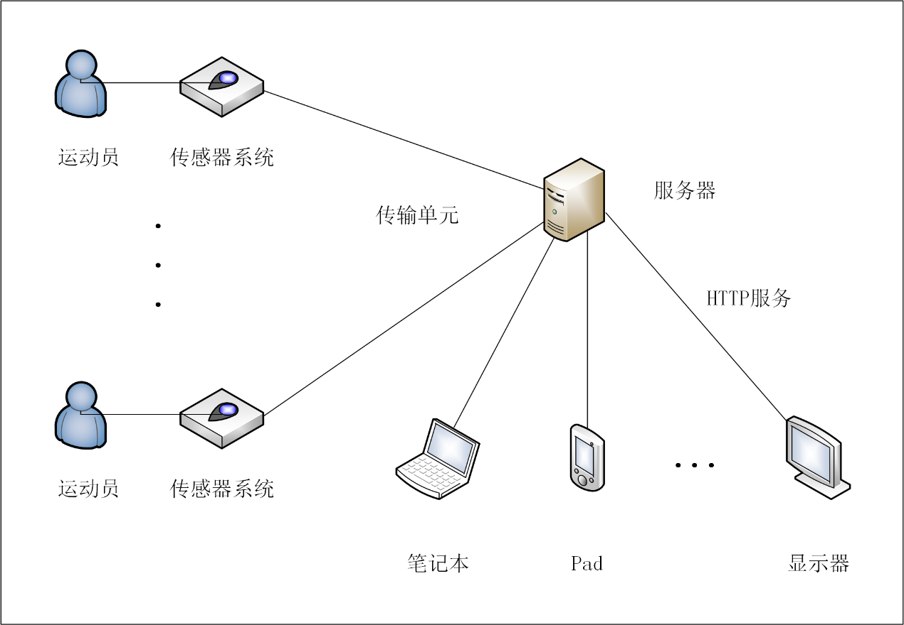

图 4.1 系统架构图

### 传感器数据处理

加速度传感器和陀螺仪传感器所给出的数据均是相对于自身坐标系的数据，加速度计的坐标系如图4.2(a)所示，输出三个轴方向上的加速度标量： $a_{x}$， $a_{y}$， $a_{z}$，单位为 ${m/s}^{2}$，是排除重力因素之后的加速度。而陀螺仪的坐标系如图4.2(b)所示，输出绕三个轴旋转的角速度： $ω_{x}$， $ω_{y}$， $ω_{z}$，单位为 $rad/s$。

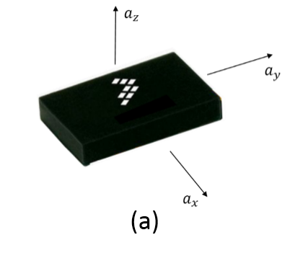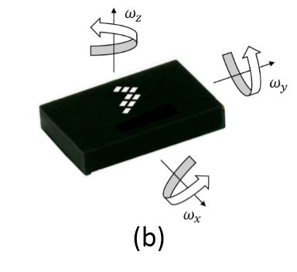

图 4.2 (a)加速度计坐标系示意图；(b) 陀螺仪坐标系示意图

陀螺仪传感器用于测量运动角速度非常准确，通过积分来计算运动姿态（传感器坐标系与空间周的三个欧拉角）依然很准确，但是加速度计的测量数据，无论在何种状态，均有非常明显的误差，如果通过积分运算计算运动速度，误差将非常大。GPS传感器能够给出经度、纬度、高度、速度、精度信息，其中精度是一个半径，以Android系统的GPS传感器为例，精度的定义是：以经纬度为圆心，精度为半径，构成一个0.68的置信区间，即：有0.68的概率真实位置落在该圆内[11]。

本系统对运动员运动数据的测量以GPS传感器数据为主，通过滤波处理，辅以加速度计和陀螺仪的测量数据，减小误差。

### 数据传输方案

## 数据处理方法

在4.1.2节中提到，本系统对于运动员运动状态数据的计算以GPS数据为主，通过滤波处理，辅以加速度计和陀螺仪数据，降低误差。本系统采用了三套数据处理方案，通过逐步求精的方法，来提高数据处理的精度。

### 直接使用GPS传感器数据

GPS传感器能够给出传感器系统的运动速度标量，直接以此数据作为运动员的运动速度。运动员的运动距离不采用对速度积分的方案，而是直接根据GPS传感器采样的位置点经纬度，假设两次采样之间是直线运动，通过逐段计算距离的方式计算出运动距离。

不同传感器可能会给出不同的时间戳，为了在显示端以同样的时间横坐标进行显示，我们需要同步各个传感器的时间轴。在这里我们以GPS数据的时间轴为主时间轴，将其他传感器的数据根据GPS数据的采样点进行时间同步，在两个GPS采样点之间，某一传感器的采样点中，以时间最早的样点作为该次有效样点，其余样点均丢弃。

这样在同步了各种数据的时间轴之后，我们就可以统计不同心率范围内跑动距离、不同速度跑动距离等数据的统计了。

### 使用一维高斯滤波器对GPS样点位置进行降噪处理

由于GPS传感器的采样是离散的，所以将样点通过折线连接起来的方式会引入计算误差，通过对采样轨迹的平滑处理可以减小这一计算误差。常见的平滑算法有均值平滑、样条平滑、高斯平滑等，在这里我们采用高斯平滑。

平滑处理的思路借鉴于图像处理领域的平滑处理，其理论依据如下：每个像素的颜色不仅由自身决定，同时还受到其周围的像素影响，由其周围的像素颜色值加权决定，这样客观上减小了和周围像素的差异，从而达到平滑效果。同时这些权重的设定满足了越近权重越大的规律，从理论来讲, 这些权重的分布满足了著名的高斯分布。

一维高斯分布公式如公式(4-1)所示，二维高斯分布公式如公式(4-2)所示：

$G\left(x\right)= \frac{1}{\sqrt{2π}σ}e^{-\frac{x^{2}}{2σ^{2}}}$ (4-1)

$G\left(x, y\right)= \frac{1}{\sqrt{2π}σ^{2}}e^{-\frac{x^{2}+y^{2}}{2σ^{2}}}$ (4-2)

根据二维高斯分布公式，我们计算出5*5的高斯平滑算子如图4.3所示：

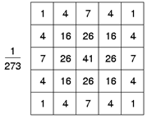

图 4.3 二维5*5高斯平滑算子

以GPS样点相对于时间的序列，采用一维高斯平滑方法，对运动员的轨迹位置进行平滑处理，从而提高距离、位置测量的准确度。

### 使用加速度计和陀螺仪数据对速度计算进行降噪处理

利用加速度计和陀螺仪的数据，我们可以计算出运动员在三个空间轴上的加速度值，而利用两次采样之间的速度差和时间差，我们也可以计算出一个加速度值，根据这两个加速度值我们计算出真实的加速度值，再根据上一样点的速度和时间差，迭代计算出下一样点的速度值。

假设在 $∆t$ 时间内，角速度和加速度的变化都是均匀的（可取 $∆t$ 很小），这段时间内，由陀螺仪测出的绕z轴旋转的始末角速度为 $ω_{z}$ 和 $ω_{z}'$，我们有：

$∆φ_{z}= \frac{ω_{z}+ ω_{z}'}{2}* ∆t$ (4-3)

采用同样的方法，我们可以计算出传感器系统绕x轴和y轴的旋转角度，由此我们可以计算出任意时刻传感器系统坐标轴和三个空间轴的夹角，将加速度计测量的数值投影到三个空间轴上，我们便可以计算出运动员的加速度矢量了。

记真实加速度为 $a_{real}$，由GPS样点计算出的加速度为 $a_{gps}$，由加速度计和陀螺仪计算出来的加速度为 $a_{acc}$，我们有(4-4)式：

$a_{real}= α*a_{gps}+ β*a_{acc}$ (4-4)

其中比例系数 $α$ 和 $β$ 通过实验测试进行确定。

## 系统实现

## 实验验证

### 手机模拟实验

因为软硬件之间定义好了通信的数据结构与接口，所以软件系统的开发并不依赖于硬件的设计与制造。在实现软件系统的过程中，我们通过Android手机进行模拟测试。目前市场上主流的Android手机均具备GPS、加速度计、陀螺仪等传感器，但由于成本、能耗等因素，精度较低，但对于验证系统的正确性已经足够。

我们的测试均在清华大学紫荆操场上进行，首先我们在紫荆操场上的不同路径上进行步行、匀速跑、变速跑等运动，验证GPS数据中位置、速度、距离等数据的准确性。

使用百度地图的测距功能，我们得到不同路线的轨迹图以及总距离，验证运动轨迹、运动距离的轨迹图如图4.4所示：

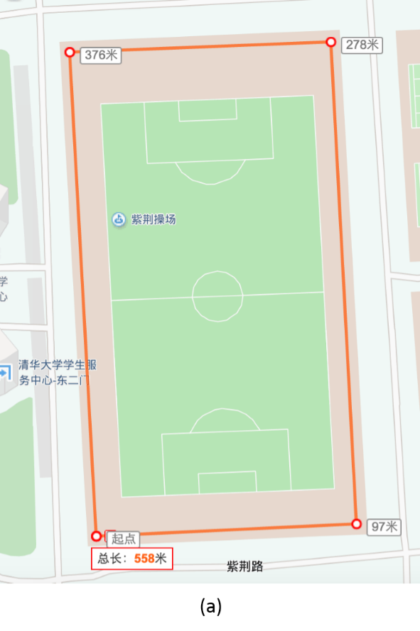 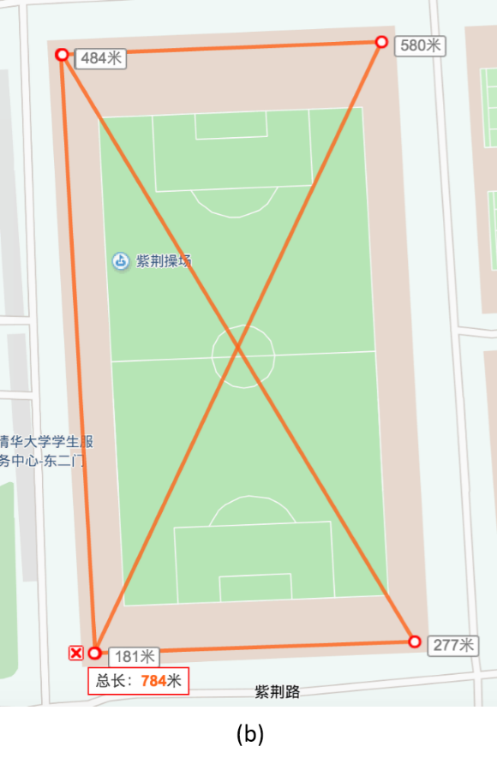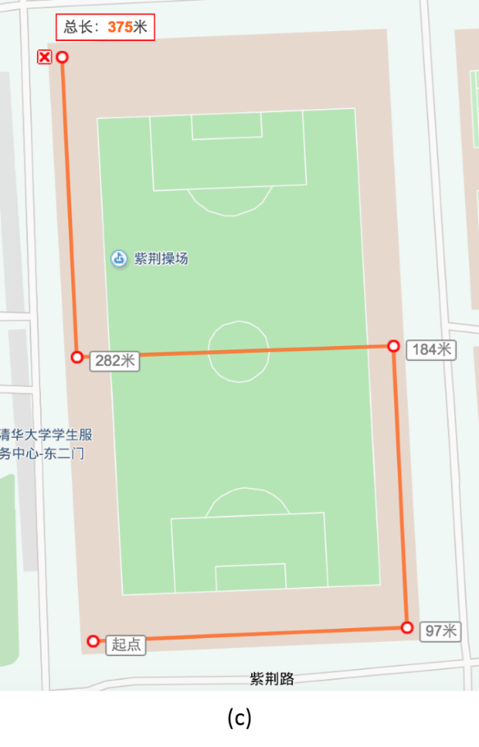

图 4.4 三种路径的轨迹图

每种轨迹的总距离长度如表格4-1所示：

表格 4‑1 三种轨迹长度表

|  |  |  |  |
| --- | --- | --- | --- |
| 轨迹编号 | 轨迹a | 轨迹b | 轨迹c |
| 轨迹长度(m) | 558 | 784 | 375 |

验证速度的轨迹如图4.5所示：

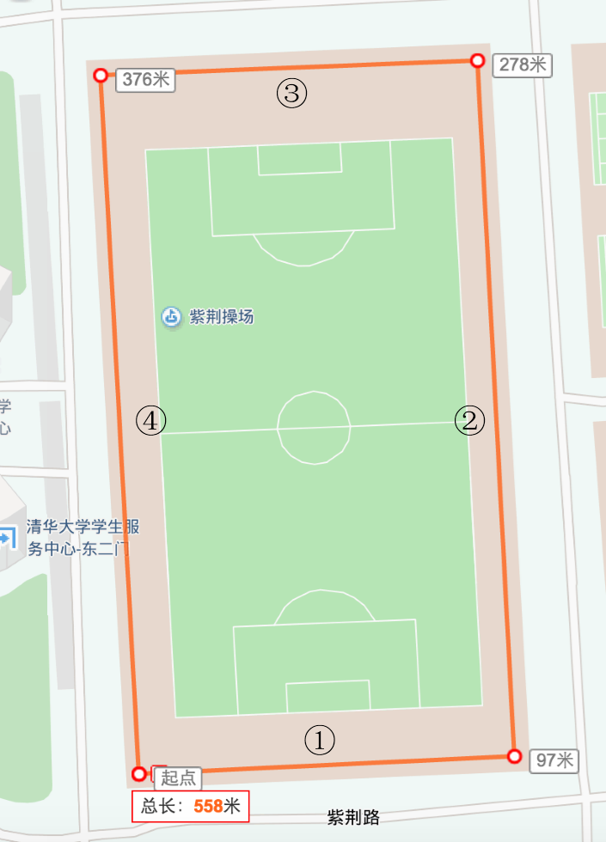

图 4.5 验证速度的运动轨迹图

每一段运动的速度如表格4-2所示：

表格 4‑2 不同部分运动速度表

|  |  |  |  |  |
| --- | --- | --- | --- | --- |
| 阶段编号 | ① | ② | ③ | ④ |
| 速度(m/s) | 2 | 3.5 | 5.5 | 1.2 |

**直接使用GPS传感器数据方案：**

为了验证GPS数据轨迹的正确性，我们以每个GPS样点的经纬度为圆心，以精度为半径，在屏幕上绘制一个圆形，圆心用蓝色绘制一个点，圆内区域用黄色填充，图4.4的四种运动轨迹在手机上绘制的轨迹图如图4.6所示：

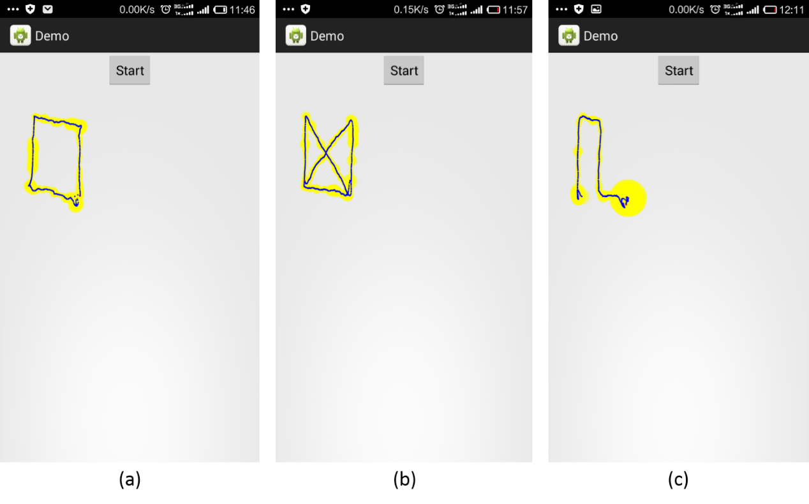

图 4.6 GPS数据绘制的轨迹图

其中，上下方向（较长）的两条边是东西走向的跑道，实际上东西向的跑道是短于南北向的跑道的，但是在图中却反过来了，原因是在非赤道地区，纬度所对应的圆是小圆，而经度对应的圆是大圆，所以运动同样的距离，东西向经度的变化要大于南北向纬度的变化。

需要特别指出的是，每次起始和结束阶段，GPS的定位总是逐渐变得不准确，站在原地不动，位置甚至会发生较大范围的移动，其中图4.6(c)的结束阶段就是如此。根据记录的精度可以筛去开始和结束阶段的“漂移”，从而使得对距离和速度的计算更加准确。

根据上述每种轨迹中记录的GPS数据，计算出运动距离如表格4-3所示：

表格 4‑3 不同轨迹GPS数据处理结果

|  |  |  |  |
| --- | --- | --- | --- |
| 轨迹编号 | 轨迹a | 轨迹b | 轨迹c |
| 实际轨迹长度(m) | 558 | 784 | 375 |
| 计算轨迹长度(m) | 600 | 766 | 396 |
| 相对误差 | 7.5% | 2.3% | 5.6% |

GPS数据中速度随时间变化的曲线如图4.7所示：

图 4.7 速度变化曲线

由此我们得出不同阶段的速度值及误差，如表格4-4所示：

表格 4‑4 不同阶段速度及其误差

|  |  |  |  |  |
| --- | --- | --- | --- | --- |
| 阶段编号 | ① | ② | ③ | ④ |
| 实际速度(m/s) | 2 | 3.5 | 5.5 | 1.2 |
| 计算速度(m/s) | 1.82 | 3.64 | 5.22 | 1.35 |
| 相对误差 | 9% | 4% | 5% | 12.5% |

**使用高斯滤波器优化方案：**

使用一维高斯滤波器，对GPS样点轨迹进行平滑，得到优化的结果，优化方案计算的距离如表格4-5所示：

表格 4‑5 使用高斯滤波器优化后不同轨迹GPS数据处理结果

|  |  |  |  |
| --- | --- | --- | --- |
| 轨迹编号 | 轨迹a | 轨迹b | 轨迹c |
| 实际轨迹长度(m) | 558 | 784 | 375 |
| 计算轨迹长度(m) | 579 | 771 | 386 |
| 相对误差 | 3.8% | 1.7% | 2.4% |

从处理结果来看，经过平滑处理之后，计算结果的准确性得到了较大的提高，相对误差控制在了5%以内。

**结合加速度计和陀螺仪数据优化方案：**

结合加速度计和陀螺仪数据，对速度进行修正，减小速度误差，修正后的结果如表格4-6所示：

表格 4‑6 结合加速度计和陀螺仪数据后不同阶段速度及其误差

|  |  |  |  |  |
| --- | --- | --- | --- | --- |
| 阶段编号 | ① | ② | ③ | ④ |
| 实际速度(m/s) | 2 | 3.5 | 5.5 | 1.2 |
| 计算速度(m/s) | 1.92 | 3.57 | 5.38 | 1.26 |
| 相对误差 | 4% | 2% | 2.2% | 5% |

从修正后的数据中可以看出，速度的计算值准确度同样得到了较大的提升，相对误差同样控制在了5%以内。

### 实际设备实验

采用同样的方法，我们可以计算出传感器系统绕x轴和y轴的旋转角度，由此我们可以计算出任意时刻传感器系统坐标轴和三个空间轴的夹角，将加速度计测量的数值投影到三个空间轴上，我们便可以计算出运动员的加速度矢量了。

## 分析

# 总结与展望

# 参考文献

1. [] 网易体育. 鲁能购20件“伊布内衣”花百万 新基地投资数亿元. [2011-03-06]. http://sports.163.com/13/0912/08/98IDS0Q000051C89.html#p=98E24OJG0B6P0005.
2. [] 网易体育. 200多万引进先进技术. [2013-09-12]. http://sports.163.com/11/0306/10/6UF3S35E00051C8U.html.
3. [] 国际在线. 习近平国宴遇荷兰超级门将范德萨 强调足球要从娃娃抓起. [2014-03-24]. http://gb.cri.cn/42071/2014/03/24/7211s4477033.htm.
4. [] 中国高校之窗. 清华大学2015年男子足球高水平运动员招生简章. [2015-03-08]. http://www.gx211.com/news/201536/n3423243802.html.
5. [] GPSPORTS. Football-GPSports website. [2015-03-08]. http://gpsports.com/football/.
6. [] Prozone Sports - Part of the Amisco Group. Prozone Sports performance analysis tools: PROZONE3 / AMISCO PRO. [2015-03-08]. http://www.prozonesports.com/product/prozone3/.
7. [] Needham, C. J., & Boyle, R. D. (2001). Tracking multiple sports players through occlusion, congestion and scale. British Machine Vision Conference.
8. [] Blake, M., A, B. M. I. A., Blake, M. I. A. A., Blake, M. I. A. A., I. A. A. Blake, M., & Blake, M. I. A. A., et al. (1996). Contour tracking by stochastic propagation of conditional density. Lecture Notes in Computer Science, 343-356.
9. [] Vandenbroucke, N., Macaire, L., & Postaire, J. -. (1998). Color pixels classification in an hybrid color space. Image Processing, 1998. ICIP 98. Proceedings. 1998 International Conference on, 1, 176 - 180.
10. [] Taylor, C. J., Graham, J., Cootes, T. F., & H. Cooper, D. (1992). Training models of shape from sets of examples. Proc. BMVC92, Springer-Verlag.
11. [] Android Developers. [2015-03-31]. http://developer.android.com/reference/android/location/Location.html#getAccuracy()